UNIVERSIDADE FEDERAL DE SANTA CATARINA
DEPARTAMENTO DE SAÚDE PÚBLICA
e
SECRETARIA DE ESTADO DA SAÚDE
DIRETORIA DE EDUCAÇÃO PERMANENTE EM SAÚDE
ESCOLA DE SAÚDE PÚBLICA DE SC

III RELATÓRIO PARCIAL DA IMPLANTAÇÃO DO TELESSAÚDE EM SANTA CATARINA

OUTUBRO/2007

Responsável Técnica:

Elza Berger Salema Coelho – Coordenadora de EAD em Telessaúde - SPB/UFSC

Equipe Técnica:

Antonio Boing (SPB/UFSC)
Fátima Buchele (SPB/UFSC)
César Augusto Soares Nitschke (SES/SAMU/NEU)
Rozilda dos Santos (SES/ESP/SC)
Sheila Rubia Lindner (SES/ESP/SC)
Márcia Lange de São Tiago - SES/ESP/SC
Rosângela Leonor Goulart (UFSC/SPB)
Harley Wagner (LabTelemed/HU/UFSC)

Coordenação Telessaúde/SC:

Aldo von Wangenheim (LabTelemed/HU/UFSC)
Luiz Felipe de Souza Nobre (Telemed/SES/SC)
A estruturação do Projeto Piloto para Implantação do Telessaúde em Santa Catarina contempla a proposição das seguintes etapas:

- Mobilização das Equipes de Saúde da Família (ESF)
- Aplicação de questionário de diagnóstico junto às equipes da Estratégia de Saúde da Família e Equipe de Saúde Bucal
- Seleção e capacitação do Tutores
- Implantação do Ambiente de Ensino à Distância do Telessaúde de SC
- Implantação e divulgação do curso de Hipertensão Arterial Sistêmica – HAS e Diabetes Mellitus - DM às equipes da Estratégia de Saúde da Família e Equipe de Saúde Bucal
- Elaboração de cadernos de exercícios a partir do caderno do ministério da saúde, sobre Hipertensão Arterial Sistêmica – HAS e Diabetes Mellitus - DM às equipes da Estratégia de Saúde da Família e Equipe de Saúde Bucal
A seguir detalharemos cada uma dessas ações.

1) Mobilização das Equipes de Saúde da Família (ESF)

O processo de mobilização iniciou com o estabelecimento formal de compromisso dos gestores dos 11 municípios escolhidos, para participação no Curso Piloto – Módulo I: Doenças Crônicas Não Transmissíveis: Hipertensão e Diabetes, que envolveu três contatos por email e contatos por telefone efetuados pela coordenação do TELESSAÚDE/SC.

A mobilização para as inscrições nos cursos se deu por contato telefônico e via email com os coordenadores das Equipes de Saúde da Família de forma geral e para alguns municípios, em função de ausência de inscrições, contatos também com os gestores do município.

Foi solicitado aos municípios para acompanhamento das inscrições, relação dos componentes das ESF escolhidas para participação no curso, por categoria profissional. Os municípios realizaram esta escolha, tendo como critério o acesso a Internet pelas ESF, tida como condição primeira para participação.

Quanto a esta primeira exigência, os municípios apresentaram situações diversas: ESF responsáveis por áreas rurais de grande território, com comunicação realizada com auxílio da rede de transporte municipal (ônibus), sem acesso a internet ou com acesso de linha discada.

1. Município de Quilombo
Participação de 02 (duas) ESF, com acesso a internet na UBS vinculada, sob a coordenação geral do médico Paulo César Barbi – saúde@quilombo.sc.gov.br, fone (49) 3346 3290 / 91134479.

Total de Participantes do Município: 18

Profissional | Quantidade
Médico | 02
Enfermeiro | 01
Auxiliar de Enfermagem | 03
ACS | 10
Dentista | 01
ACD | 01

2. Município de Rio do Sul
Participação de 01 (uma) ESF, com acesso a internet no Posto Central, sob a coordenação da Enfermeira Cristina Silvana – saude.psf@riodosul.sc.gov.br, fone (47) 3531 1404 / 3531 1405.

Total de Participantes do Município: 12

Profissional | Quantidade
Médico | 01
Enfermeiro | 01
Auxiliar de Enfermagem | 02
ACS | 06
Dentista | 01
ACD | 01

3. Município de São Pedro de Alcântara
Participação de 01 (uma) ESF, com acesso a internet no Posto Central, sob a coordenação do Enfermeiro Rogério Koerich – rogriokoerich@yahoo.com.br , fone: 3277 0465.

Total de Participantes do Município: 10

Profissional | Quantidade
Médico | 00
Enfermeiro | 01
Auxiliar de Enfermagem | 03
ACS | 05
Dentista | 01
ACD | 00

4. Município de São Lourenço do Oeste
Participação 04 (quatro) ESF, com acesso da internet no Posto Central, sob a coordenação da enfermeira Ângela Beluso – abeluso@saolourenco.sc.gov.br, fone 49 3344 1699 / 9917 2800.

Total de Participantes do Município: 28

Profissional | Quantidade
Médico | 03
Enfermeiro | 05
Auxiliar de Enfermagem | 03
ACS | 14
Dentista | 01
ACD | 02
5. Município de Anita Garibaldi
Participação profissionais das ESF, com acesso a internet no Posto Central, sob a coordenação da enfermeira Rosangela Teresinha Peterle Gomes – peterlegomes@yahoo.com.br, 49 3543 0271.

Total de Participantes do Município: 16

Profissional | Quantidade
Médico | 01
Enfermeiro | 03
Auxiliar de Enfermagem | 11
ACS | 00
Dentista | 01
ACD | 00

6. Município de Itapema
Participação de 10 (dez) ESF, com acesso a internet no Posto Central, sob a coordenação dos enfermeiros responsáveis pelas ESF:

Débora Fritcsh  ESF Sertãozinho  Andressa Carvalho  ESF Tabuleiro  Geana Mara Soares  ESF Centro II  Denise Santos  ESF Centro I  Maria Conceição Harb  ESF Meia Praia I  Dumara Cristina Coltts  ESF Meia Praia II  Mariane Noschang  ESF Meia Praia III  Luciana Camargo  ESF Morretes I  Beloni de Fátima da Silva  ESF Morretes II  Cláudio Alberto da Costa  ESF Sertão Trombudo-Ilhota  Simone Perini  Coordenação Geral das ESF | debiens@hotmail.com  dessinha.ac@hotmail.com  viva.eu@hotmail.com  denisesantos@bol.com.br  mmharb@bol.com.br  dumara_coltts@hotmail.com  makinha82@yahoo.com.br  lulu.ca@hotamil.com  beloni@bol.com.br  cláudio_pub@hotmail.com  siperini973@yahoo.com.br | 47 32670067  47 32670476  47 33687507  47 33687505  47 33680337  47 33680337  47 33680337  47 336856989  47 33685699  47 33682157  47 31390027  47 3368 0351

Total de Participantes do Município: 107

Profissional | Quantidade
Médico | 08
Enfermeiro | 08
Auxiliar de Enfermagem | 32
ACS | 45
Dentista | 07
ACD | 07

7. Município de Criciúma
Participação de 02 (dois) profissionais de ESF: 01 Médico e 01 enfermeiro.
Coordenação PSF – Denise Macarini – psf@criciuma.sc.gov.br, fone 48 3445 8514.
Os profissionais das ESF não se mostraram interessados em participar, alegando ser de muito trabalho a inserção dos ACS em ambiente virtual.

Municípios Desistentes

Os municípios de Garopaba, Içara, Treze Tílias e Porto Belo, por motivos diferentes, não participarão deste Curso Piloto.

Municípios de Içara e Garopaba: Municípios com grandes áreas rurais e territoriais. Alegaram como justificativa de não participação .Existe dificuldade de acesso ao equipamento de informática pelos profissionais assim como super-utilização do equipamento de tele medicina disponibilizado aos municípios.

Município de Porto Belo: Realizando mudança de endereço, e estando no momento com instalações físicas precárias.

Município de Treze Tílias: dificuldade de adesão dos profissionais, principalmente de médicos.

Feedback dos Municípios nesta Etapa

Algumas sugestões sintetizadas a partir dos contatos com os municípios:

- Construção de um tutorial sobre o uso da ferramenta: um “ passo a passo”.
- Maior tempo para as inscrições.
- Dificuldade de acesso dos ACS. Todas as inscrições tiveram a supervisão de um profissional de enfermagem (enfermeiro e/ou auxiliar de enfermagem).
- Inclusão dos coordenadores dos PSF’s dos municípios e dos profissionais do Posto Central. São os “animadores” do processo de participação dos profissionais das ESF.
- Visita aos municípios para mobilização, com informações sobre a perspectiva pedagógica e de uso da ferramenta.

2) Aplicação de questionário de diagnóstico junto às equipes da Estratégia de Saúde da Família e Equipe de Saúde Bucal
A elaboração do questionário teve como objetivo diagnosticar aspectos que envolvem a gestão e o processo de trabalho da ESF e Equipe de Saúde Bucal, promoção e prevenção da saúde. Além dos aspectos que envolvem a estrutura, o instrumento de coleta de dados, preconiza analisar o nível de conhecimento e relatar as ações referentes aos temas - Diabetes Mellitus e Hipertensão Arterial Sistêmica – nos municípios selecionados para a implantação do Projeto Piloto em Santa Catarina.
O público-alvo para aplicação do questionário contemplou os profissionais inseridos na equipe básica da ESF e Equipe de Saúde Bucal, sob esse enfoque é importante destacar que os instrumentos de coleta de dados foram aplicados por categoria profissional: Médico; Enfermeiro; Técnico ou Auxiliar de Enfermagem; Agentes Comunitários de Saúde (ACD), Cirurgião Dentista, Técnico de Higiene Dental (THD) e Auxiliar de Consultório Dentário (ACD).
A aplicação dos questionários contemplou uma amostra de quarenta e sete municípios nos quais já estão instalados pontos de rede da Telemedicina. Foi utilizada a plataforma da Telemedicina UFSC/SES/SC para coleta de dados dos questionários.
Dentre o universo das Equipes da ESF e Equipe de Saúde Bucal dos municípios selecionados, 278 profissionais de saúde responderam o questionário, sendo que: Cirurgião Dentista (19), Médico (25); Enfermeiro (34); Técnico ou Auxiliar de Enfermagem (77); Agentes Comunitários de Saúde (102) e Auxiliar de Consultório Dentário (21).
As perguntas foram direcionadas no sentido de aferir o nível de conhecimento desses profissionais de saúde, em relação à estrutura das UBS e sua relação com a comunidade, forma de acompanhamento das famílias da área de abrangência, o perfil epidemiológico, principalmente em relação ao número de portadores com diabetes e hipertensão arterial, bem como, os sintomas, tratamentos relacionados a essas doenças. Foram abordadas também nas perguntas, questões relativas ao papel/atribuição de cada categoria profissional em relação à abordagem das pessoas com sintomas de diabetes mellitus e hipertensão arterial e abordagem com os portadores dessas patologias.
O questionário propiciou o mapeamento de necessidades de futuras capacitações em relação aos ciclos de vida: saúde da mulher, saúde da criança, saúde do idoso e outras demandas.
Mapeamos com este diagnóstico se os participantes dessa capacitação possuem computador em casa com acesso à internet.
Observa-se no processo de análise da resposta sobre o conhecimento dos ACS, quanto ao número de pessoas portadoras de hipertensão e diabetes na sua área de abrangência, que a maioria conhece essas pessoas e acompanha periodicamente por meio das visitas domiciliares.
Em relação às respostas sobre o perfil epidemiológica da sua área de abrangência, percebe-se que os ACS desconhecem o que é perfil epidemiológico. Bem como, as respostas em relação aos sintomas das pessoas com diabetes e hipertensão, observa-se que o nível de conhecimento baseia-se no senso comum.
As demais respostas serão analisadas posteriormente com utilização da metolodogia de análise de conteúdo, e os resultados desta análise serão utilizados para realização de futuras propostas de capacitação para estes profissionais de saúde

3) Seleção e capacitação do Tutores

Como a estruturação do curso estabelece uma comunicação entre tutor e participante, permitindo assim uma interlocução, necessário foi à seleção de profissionais para atuar como Tutor.

Os critérios de seleção exigiam profissionais da área da saúde como: médico, dentista, enfermeiro; especialistas em Saúde da Família, mestre ou mestrando em saúde pública.

Para este primeiro piloto foram selecionados três enfermeiros, um médico e um dentista, que se reúnem com a equipe técnica as quartas-feiras para capacitação e acompanhamento do projeto.

4) Implantação do Ambiente de Ensino à Distância do Telessaúde de SC
Para permitir a interação com as ESFs e Equipes de Saúde Bucal, foram criadas/adaptadas duas ferramentas de Ensino à Distância (EaD):
4.1. Ambiente de EaD do Telessaúde
Um ambiente de EaD (http://ead.telemedicina.ufsc.br) que é um extensão do software livre de EaD Moodle (http://www.moodle.org). Este ambiente foi estendido de duas formas:
(1) foi criado um arquivo de estilo (style file) que reproduz o modelo de comunicação visual do Telessaúde Brasil, conforme mostra a figura abaixo:
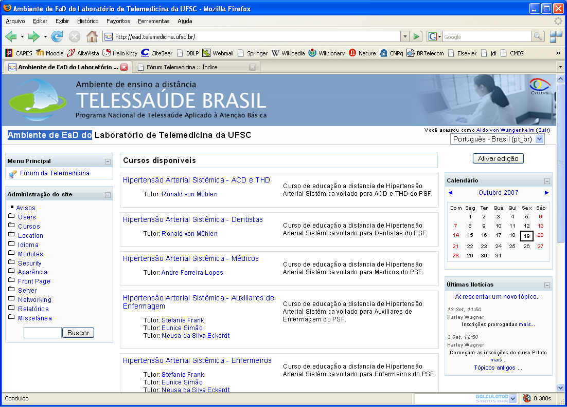
(2) Foram incluídos recursos para facilitar a integração de vídeos ao material de ensino, que agora podem ser integrados de maneira transparente ao texto de ensino, da mesma forma que se coloca uma figura no texto. Esta parte necessitou de programação e alteração do código do Moodle, que foi executada pela equipe do LabTelemed do HU/UFSC.
Este conjunto de extensões ao Moodle, que foi validado durante o primeiro mês de operação do site http://ead.telemedicina.ufsc.br encontra-se à disposição do Ministério da Saúde e dos Núcleos de Telessaúde que desejarem utilizá-lo. Oferecemo-nos para orientar na instalação.
Estamos também à disposição de quem desejar para oferecer senhas de acesso para que testem o ambiente e analisem os HAS e DM cursos online.
4.2. Fórum de Telessaúde
A segunda ferramenta criada foi um Fórum de Telessaúde. O Moodle oferece um fórum que é extremamente ruim e porisso tomamos um outro fórum de software livre e realizamos várias modificações, dentre elas:
- Possibilidade de inclusão de material multimídia com drag&drop, sem necessidade de uploads complicados, facilitando a interação rápida e agilizando a discussão.
- Integração simples e rápida de filmes, no estilo do YouTube (http://www.youtube.com) para facilitar a divulgação de vídeos de treinamento e apresentação de casosa para discussão.
O Fórum é utilizado como complemento aos cursos online e casos para discussão e também rotinas e protocolos de atendimento/tratamento sob a forma de filmes são apresentados ali e discutidos com os alunos. Atualmente existem dois vídeos de HAS realizados pela nossa equipe de cinegrafia em discussão.
Para o Fórum também foi criado um arquivo de estilo (style file) que reproduz o modelo de comunicação visual do Telessaúde Brasil, conforme mostra a figura abaixo:
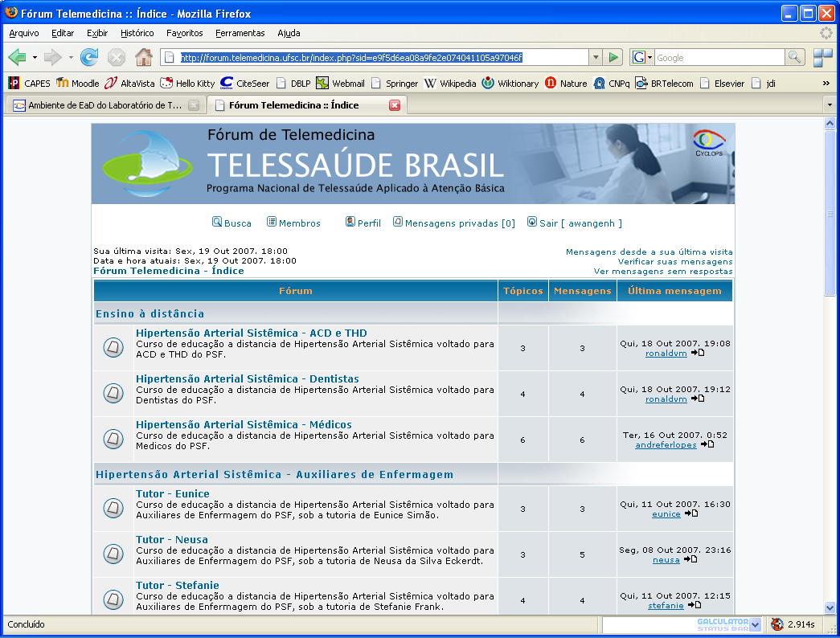
Na próxima página, a figura mostra as discussões oferecidas para Hipertensão Arterial Sistêmica - ACD e THD. O Tutor é responsável por coordenar as discussões e criar novos tópicos quando solicitado ou quando o curso assim o exigir.
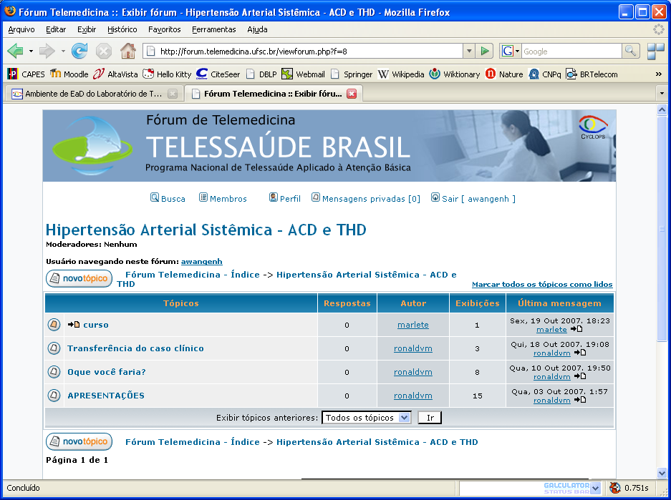
Este Forum, que foi validado durante o primeiro mês de operação do site http://forum.telemedicina.ufsc.br encontra-se à disposição do Ministério da Saúde e dos Núcleos de Telessaúde que desejarem utilizá-lo. Oferecemo-nos para orientar na instalação.
Estamos também à disposição de quem desejar para oferecer senhas de acesso para que testem o ambiente e analisem as discussões omnline de HAS e DM.
5) Implantação e divulgação do curso de Hipertensão Arterial Sistêmica – HAS e Diabetes Mellitus - DM às equipes da Estratégia de Saúde da Família e Equipe de Saúde Bucal
Reproduzimos abaixo o conteúdo do material on-line de apresentação do curso.

APRESENTAÇÃO DO CURSO
SEJA BEM VINDO à Capacitação em Ensino a Distância para a Atenção Básica - Módulo I - Doenças Crônicas Não Transmissíveis: Hipertensão Arterial Sistêmica – HAS e Diabetes Mellitus - DM.
Fruto das lutas sociais por saúde, o SUS expressa em seus objetivos um sistema de saúde universal, equânime, resolutivo, acolhedor, responsável e capaz de contribuir para a qualidade de vida da população. Dentro da Política de Educação Permanente em Saúde (EPS), que propõe a formação e o desenvolvimento dos trabalhadores do SUS, o Ministério da Saúde, responsável pela Política de Educação na Saúde, buscando consolidar e qualificar a estratégia da Saúde da Família tem proposto a utilização das modernas tecnologias de informação e comunicação.
O Programa Telessaúde visa melhorar a qualidade do atendimento da atenção primária - ou atenção básica - do SUS em relação à Hipertensão Arterial Sistêmica e a Diabetes Mellitus por meio da ampliação da capacitação das Equipes de Saúde da Família, utilizando tecnologia capaz de promover a teleducação, teleassistência e facilitando a regulação do sistema.
O Ministério da Saúde por meio da Secretaria de Gestão do Trabalho e da Educação na Saúde e da Secretaria de Atenção à Saúde está coordenando o desenvolvimento do Programa Nacional de Telessaúde em apoio à Atenção Básica,em articulação intersetorial com outros Ministérios,universidades públicas e entidades da área da saúde e da educação.Em Santa Catarina ele está sendo implementado através de uma parceria entre a Universidade Federal de Santa Catarina e a Secretaria de Estado da Saúde.
A estruturação do curso estabelece uma comunicação de dupla via, permitindo uma interlocução entre os atores do processo – TUTOR E PARTICIPANTE – organizado a partir do auto-estudo, em que o aluno interage com o material que lhe é apresentado. Além disso, há disponibilidade de apoio pedagógico à distância através de diversos tipos de mídia.
A proposta pedagógica do curso fundamenta-se nos princípios básicos do construtivismo, que reconhece o indivíduo como AGENTE ATIVO de seu próprio conhecimento, de acordo com suas experiências e vivências no cotidiano das práticas de saúde.
Os módulos do curso problematizam as práticas, desafiando os profissionais na resolução de problemas encontrados na sua realidade. Desta forma, busca-se a problematização da realidade, levando os participantes a discutirem em equipe sobre situações frente aos contextos reais do trabalho e a refletirem sobre situações de aprendizagem significativas que possam transformar a prática de saúde.
Esta capacitação está direcionada para os profissionais de saúde que atuam na Estratégia de Saúde da Família nos municípios de Santa Catarina.
PREZADO PARTICIPANTE,
Vamos à organização do curso!
A Capacitação à distância para a Atenção Básica - Módulo I Doenças Crônicas não Transmissíveis: Hipertensão Arterial Sistêmica e Diabetes Mellitus, será desenvolvida por meio dos recursos de ensino-aprendizagem disponibilizados para o participante, que são:
- Caderno da Atenção Básica do Ministério da Saúde / Caderno temático ou Consenso do tema
- Caderno de exercícios
- Fórum de debates
- Caso clínico com questões motivadoras
- Diretriz de avaliação e atendimento
- Avaliação de processo
Durante o desenvolvimento do curso você terá importantes parceiros. O primeiro deles são os tutores com quem você deverá interagir regularmente no fórum de debates e buscando apoio sempre que necessário. Os seus colegas da equipe de saúde da família também serão importantes interlocutores, sobretudo nos momentos presenciais de discussão e reflexão sobre os exercícios que irão problematizar o processo de trabalho.
Vocês mesmos vão organizar seu estudo de acordo com o cronograma pactuado para o desenvolvimento deste curso. Para esta capacitação serão consideradas duas horas semanais de estudo no ambiente virtual e quatro horas de trabalho em equipe, que poderão ser desenvolvidos no período de tempo, horário e local mais convenientes de acordo com sua disponibilidade.
É importante que você possa criar hábitos de estudo, desenvolvendo a prática da leitura, o pensamento reflexivo e crítico, estimulados pelo material didático que cada participante receberá e pelas atividades/exercícios contidos nestes cadernos, podendo também fazer uso das tecnologias - consultas na internet e no ambiente de aprendizagem - com ferramentas de processo ensino-aprendizagem. O recebimento do certificado do curso está condicionado à realização de todas as atividades propostas neste curso.
O desafio que convidamos você a assumir é o de participar ativamente da reflexão sobre o processo de trabalho da Estratégia de Saúde da Família, que se acredita deverá ser permeado por uma postura reflexiva e dialógica com a realidade e com os outros atores do processo.
CRONOGRAMA DE DESENVOLVIMENTO DO CURSO:
Outubro 2007 – HIPERTENSÃO ARTERIAL SISTÊMICA
01/10 a 07/10 - LEITURA
Dos Cadernos de Atenção Básica do Ministério da Saúde – Hipertensão Arterial Sistêmica nº 15/2006 (http://dtr2004.saude.gov.br/dab/documentos/cardernos_ab/documentos/abcad15.pdf).
08/10 a 14/10 – EXERCÍCIO
tendo como texto básico o Caderno de Atenção Básica nº 15, lido anteriormente.
14/10 a 21/10 - TRABALHO EM EQUIPE
Caso clínico para discussão em equipe e respostas por categoria profissional.
22/10 a 28/10 – AVALIAÇÃO
Acompanhamento das atividades realizadas.
ATENÇÃO
01/10 a 28/10 – FÓRUM - durante todo o período de duração do curso o participante deverá acessar o fórum de debates e interagir com o tutor e os demais colegas do curso.
Novembro 2007 – DIABETES MELLITUS
04/11 a 11/11 – LEITURA
Dos Cadernos de Atenção Básica do Ministério da Saúde – Diabetes Mellitus nº 16/2006 (http://dtr2004.saude.gov.br/dab/documentos/cardernos_ab/documentos/abcad16.pdf).
12/11 a 14/11 – EXERCÍCIO
Tendo como texto básico o Caderno de Atenção Básica nº 16, lido anteriormente.
19/11 a 25/11 - TRABALHO EM EQUIPE
Caso clínico para discussão em equipe e respostas por categoria profissional.
26/11 a 03/12 – AVALIAÇÃO
Acompanhamento das atividades realizadas.
ATENÇÃO!
04/11 a 03/12 – FÓRUM - durante todo o período de duração do curso o participante deverá acessar o fórum de debates e interagir com o tutor e os demais colegas do curso.
Compromissos do participante do curso:
1) Acessar a página do curso diariamente;
2) Realizar as atividades no prazo agendado no cronograma;
3) Disponibilizar tempo para a leitura e realização das atividades previstas;
4) Participar do fórum de debates;
5) Contatar o tutor para sanar dúvidas (na página ou e-mail);
6) Promover a discussão entre os membros da equipe de saúde da família da sua unidade;
7) Buscar informações complementares.
Compromissos do tutor:
1) Acessar a página do curso diariamente;
2) Dar suporte pedagógico ao participante durante a realização das atividades;
3) Estimular o debate e a reflexão durante a realização do curso;
4) Acompanhar as atividades previstas no cronograma, detectando possíveis lacunas na realização dos exercícios;
5) Informar a equipe técnica de possíveis desistências e/ou dificuldades encontradas;
6) Acompanhar a realização dos exercícios e conduzir os esclarecimentos aos participantes;
7) Conduzir o processo de avaliação dos participantes.
IMPORTANTE!
Esses são os ícones que serão utilizados no decorrer do curso:

GRUPO
Apresenta uma atividade que deve ser realizada em conjunto com a sua equipe do PSF;
ATENÇÃO!
Apresenta uma atividade que tem importância e deve ser lembrada;
IMPORTANTE!
Apresenta uma atividade que tem importância para o curso;
QUESTÕES
Apresenta uma atividade com questões que devem ser resolvidas;
VOCÊ SABIA?
Apresenta dica e ou lembrete relacionado ao assunto do curso.

6) Elaboração de cadernos de exercícios a partir dos cadernos do ministério da saúde, sobre Hipertensão Arterial Sistêmica – HAS e Diabetes Mellitus - DM às equipes da Estratégia de Saúde da Família e Equipe de Saúde Bucal
Estão sendo elaborados 12 Cadernos de Exercícios, 6 para cada módulo do curso (HAS e DM). Para cada módulo há um Caderno específico para cada profissional, sendo as categorias de profissionais consideradas as seguintes:
- ACD e THD
- Dentistas
- Médicos
- Auxiliares de Enfermagem
- Enfermeiros
- Agentes Comunitários de Saúde
O conteúdo de cada um dos Cadernos está disponível também online em formato HTML através do software Moodle em http://ead.telemedicina.ufsc.br. Juntamente com o material interativo online existe um material formatado em design similar ao do Ministério da Saúde, indicando seu relacionamento a estes cadernos do Ministério da Saúde. Este material é apresentado em formato PDF e pode ser baixado pelo aluno e impresso ou levado para ser aberto no computador de casa, de forma que se possa continuar os trabalhos sem utilização de conexão internet.
Na próxima página fornecemos um exemplo do design da capa de um destes Cadernos.
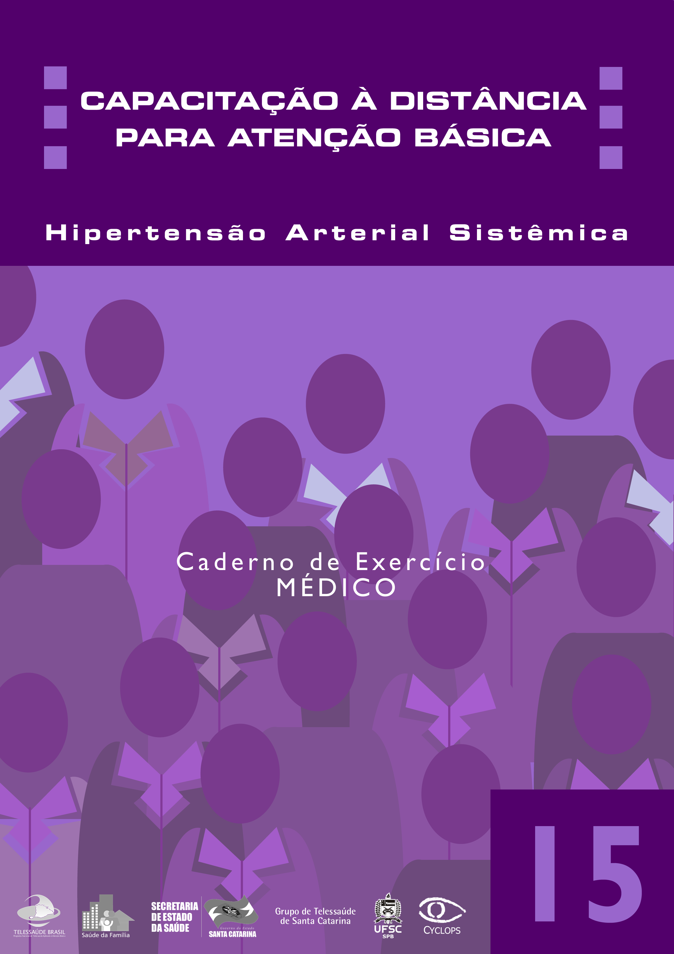
Estaremos fornecendo os cadernos na íntegra em material anexo a este Relatório, a ser fornecido nos próximos dias, juntamente com uma exposição detalhada dos princípios didático-pedagógicos adotados na sua elaboração.

